江苏省连云港市2015年中考物理试题（word解析版）

一、选择题（本题共10小题，每小题2分，共20分。每小题给出的四个选项中只有一个符合题意）
1．下列几种估测中符合实际情况的是（ ）
A．课桌的高度约为80cm
B．洗澡水的适宜温度约为80℃
C．教室中日光灯的功率约为400W
D．一个桔子的重力约为10N
【答案】A
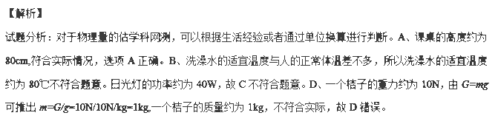
【考点定位】物理量的估测
2．关于平面镜成像，下列说法正确的是（ ）
A．平面镜所成的像是实像
B．物体离平面镜越近，所成的像越大
C．物体靠近平面镜时，所成的像将远离平面镜
D．平面镜成像利用了光的反射原理
【答案】D
【解析】
试题分析：由平面镜成像规律可知，平面镜所成的像是虚像，像与物大小相等，像与物到镜面的距离相等。所以A不符合题意。物体离平面镜越近，所成的像大小不变，B错误。物体靠近平面镜时，所成的像也将靠近平面镜，C不符合题意。平面镜成像是由于光的反射形成的，反射光线反向延长相交就形成了物体的虚像，所以D符合题意，答案为D。
【考点定位】平面镜成像规律
3．图示为某市空气中PM2.5的来源分布图。PM2.5是指直径小于等于 2.5 μm的颗粒物，其在空气中浓度越高，就代表空气污染越严重。为减少PM2.5排放量，改善空气质量，下列措施不可取的是（ ）
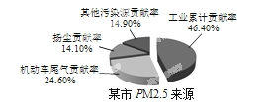
A．植树造林，增大城市绿地面积
B．开发使用太阳能、核能等新能源
C．加大火力发电投入，扩大火力发电规模
D．推行城市公共自行车系统，打造绿色交通
【答案】C
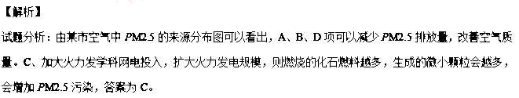【考点定位】防止空气污染的措施
4．下列说法正确的是（ ）
A．流体的流速越大，压强越大
B．原子是由原子核和电子组成的
C．运动的物体具有惯性，静止的物体没有惯性
D．液体很难被压缩，说明液体分子间没有空隙
【答案】B
【解析】
试题分析：由伯努利原理知道，流体的流速越大压强越小，故A错误。原子是由原子核和核外电子组成，B正确。C、惯性是一切物体固有的属性，不管物体是否受力，也不管物体是否运动和怎样运动，一切物体都具有惯性，故C错误。液体很难被压缩，说明分子间存在着斥力，所以D不符合题意，是错误的。
【考点定位】流体的压强 原子结构 惯性
5．2015年5月9日我国多地出现日晕奇观，图为日晕的景象。在5000m的高空，水蒸气遇冷形成小冰晶，太阳光照射小冰晶后，分解成红、橙、黄、绿、蓝、靛、紫七种颜色的光，这样太阳周围就出现一个巨大的彩色光环，称为“晕”。下列说法正确的是
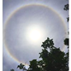
A．水蒸气遇冷形成小冰晶是凝固现象
B．水蒸气遇冷形成小冰晶需要吸热
C．太阳光照射小冰晶后通过反射分解为七色光
D．太阳光照射小冰晶后分解为七色光是光的色散现象
【答案】D
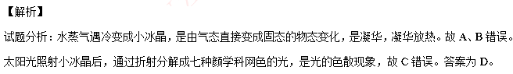【考点定位】物态变化 光的色散
6．如图所示为科研人员研制的“发电鞋”，鞋的内部安装了磁铁和线圈，当人体带动磁铁运动时，磁铁产生的磁场通过线圈，从而产生感应电流。当人以5km/h的速度行走时，其发电的功率约为0.4W。下列说法正确的是（ ）
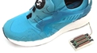
A．发电鞋工作时将电能转化为机械能
B．发电鞋是利用电磁感应原理工作的
C．发电鞋是利用电流磁效应原理工作的
D．在人以5km/h的速度行走1h的过程中，发电鞋可以产生约0.4J的电能
【答案】B
【解析】
试题分析：鞋的内部安装了磁铁和线圈，当人体带动磁铁运动时，磁铁产生的磁场通过线圈，从而产生感应电流。故发电鞋是利用法拉第电磁感应原理工作的，工作时将机械能转化为电能，所以选项A错误，B正确，C错误。D、人以5km/h的速度行走1h的过程中，发电鞋产生的电能W=Pt=0.4W×3600s=1440J。选项D错误。
【考点定位】电磁感应 电能
7．关于下列四幅图的说法正确的是（ ）
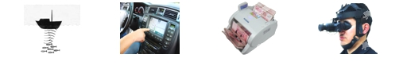
A．声呐利用次声波探测鱼群
B．汽车导航仪利用电磁波导航
C．验钞机利用荧光物质在红外线照射下能够发光的原理工作
D．夜视仪通过识别不同温度的物体辐射的紫外线进行侦察
【答案】B
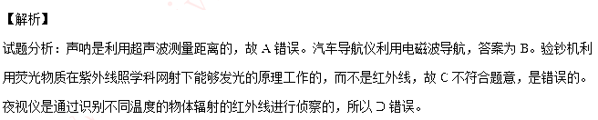【考点定位】超声波 电磁波 紫外线 红外线
8．一辆卡车在水平路面上匀速行驶，下列选项中的两个力属于平衡力的是（ ）
A．卡车所受的重力和地面对卡车的支持力
B．卡车所受的重力和卡车对地面的压力
C．卡车对地面的压力和路面对卡车的支持力
D．地面对卡车的摩擦力和卡车对地面的摩擦力
【答案】A
【解析】
试题分析：二力平衡的条件：同时作用在一个物体上的两个力，大小相等，方向相反，并且在同一直线上。A、卡车所受的重力和地面对卡车的支持力是一对平衡力，答案为A。B、卡车所受的重力和卡车对地面的压力，大小相等，方向相同，不符合二力平衡条件，不是平衡力，B错误。C、卡车对地面的压力和路面对卡车的支持力，作用在两个物体上，是相互作用力，故C错误。D、地面对卡车的摩擦力和卡车对地面的摩擦力也是相互作用力，大小相等，方向相反，作用在两个物体上，不是平衡力，D错误。
【考点定位】二力平衡
9．潜水员潜水时呼出的气泡在水面下上升的过程中，体积不断变大。关于气泡所受压强和浮力的变化情况，下列说法正确的是（ ）
A．压强变大，浮力变大 B．压强变大，浮力变小
C．压强变小，浮力变大 D．压强变小，浮力变小
【答案】C
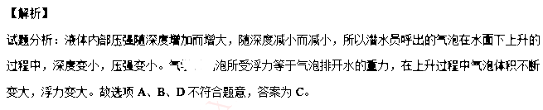【考点定位】压强 浮力
10. 现有“6V 3W”的灯泡L₁和“6V 6W”的灯泡L₂，将他们接入电路中，不考虑灯丝电阻的变化。下列关于两只灯泡的说法正确的是（ ）
A．串联后接到12V电源的两端，两灯均能正常发光
B．串联工作时，L₁和L₂两端的电压之比为1:2
C．并联工作时，L₁和L₂中的电流之比为2:1
D．并联工作时，L₁和L₂的功率之比为1:2
【答案】D
【解析】
试题分析：由小灯泡额定电压、额定功率可知，灯泡L₁的电阻R₁=U²/P=12ῼ，额定电流I₁=0.5A，灯泡L₂的电阻R₂=U²/P=6ῼ，额定电流I₂=1A。两灯泡串联工作时，L₁和L₂两端的电压之比U₁：U₂=R₁：R₂=2:1，L₁两端的电压U₁=8V，高于其额定电压，不能正常工作，故A、B错误。两灯泡并联工作时，L₁和L₂两端的电流之比I₁：I₂=R₂：R₁=1:2，L₁和L₂的功率之比P₁：P₂=I₁：I₂=1:2，故C错误，D正确，答案为D。
【考点定位】串联电路 并联电路 电流 电压 电功率
二、填空题（本题共7小题，第11-16题每空1分，第17题每空2分，共21分）
11．极限跳伞是一项惊险的体育运动。如图，跳伞员从3600m高空跳下，一段时间后打开降落伞，开始做减速运动。下落过程中，其重力势能将 （选填“增大”、“减小”或“不变”）。减速下降时，跳伞员及降落伞所受的阻力 （选填“大于”、“等于”或“小于”）他们的重力。若跳伞员看到地面“迎面扑来”，则他是以 为参照物的。若从跳下到落地用时200s，则其下落的平均速度为 m/s。
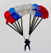
【答案】减小 大于 自身（或降落伞）18
【解析】
试题分析：跳伞员下落过程中高度变小，所以重力势能将减小。减速运动时，运动员受非平衡力的作用，所受合力的方向与运动方向相反，因此所受的阻力大于他们的重力。若跳伞员看到地面“迎面扑来”，则地面是运动的，地面相对于跳伞员（或降落伞）位置发生了变化，所以他是以自身为参照物的。下落的平均速度v=s/t=3600m/200s=18m/s。
【考点定位】重力势能 力 参照物 速度
12．图示为探究滑动摩擦力与压力间大小关系的实验。在水平桌面上放一物块，物块上面放有砝码，用弹簧测力计沿水平方向匀速拉动物块，此时弹簧测力计的示数 （选填“大于”、“等于”或“小于”）物块所受的摩擦力大小。取下砝码，水平匀速拉动物块时，与前一次相比弹簧测力计的示数将 （选填“变大”、“变小”或“不变”）。
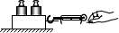
【答案】等于 变小
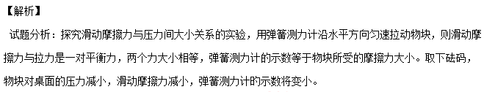【考点定位】探究滑动摩擦力与压力大小关系
13．在探究杠杆平衡条件的实验中：
（1）如图a所示，要使杠杆在水平位置平衡，可将杠杆左端的平衡螺母向 调节。
（2）如图b所示，调节平衡后，左侧挂上钩码，在右侧用弹簧测力计（图中未画出）拉杠杆，使其在水平位置平衡，为便于测量力臂，应使弹簧测力计拉力的方向 。
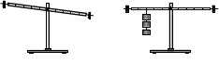
（3）操作过程中，当弹簧测力计的示数达到量程仍不能使杠杆水平平衡，你认为接下来合理的操作是 。（写出一条即可）
（4）甲同学测出了一组数据后就得出了“动力×动力臂=阻力×阻力臂”的结论，乙同学认为他的做法不合理，理由是 。
【答案】（1）左 （2）竖直向下 （3）测力计拉力的位置向右移，换用较大量程的测力计，减少左侧钩码的数量，左侧钩码的位置向右移，不使用测力计在右端直接挂钩码等，答出其中一点即可。 （4）一组实验数据太少，具有偶然性，不便找出普遍规律。
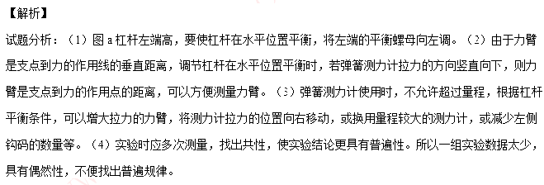【考点定位】杠杆平衡条件
14．如图所示，建筑工人用滑轮组匀速提升重物，已知物重270N，动滑轮重30N，不计绳重及摩擦，则拉力大小为 N。若重物匀速上升1m，则此过程中拉力做的功为 J。
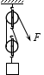
【答案】150 300
【解析】
试题分析：运用动滑轮做功时，拉力F=（G+G_{动}）/n=1/2×（270N+30N）=150N。由题目可知，绳子自由端移动的距离s=nh=2×1m=2m，所以此过程中拉力做的功W=Fs=150N×2m=300J。
【考点定位】动滑轮 功
15．皮划艇是一项水上运动项目。如图所示，某次比赛中，两运动员的总质量为145kg，双人划艇的质量为15kg，则该划艇静止时所受的浮力大小为 N，排开水的体积为 m³。(取g=10N/kg，ρ_{水}=1.0×l0³kg/m³ )

【答案】1600 0.16
【解析】
试题分析：两运动员和双人划艇的总质量m_{总}=160kg,该划艇静止时所受浮力的大小F_{浮}=G=mg=160kg×10N/kg=1600N。排开水的体积V_{排}=F_{浮}/ρ_{水}g=1600N/（1×10³kg/m³×10N/kg）=0.16m³。
【考点定位】浮力 阿基米德原理
16．家里某用电器发生短路，熔丝立即熔断，用下列方法进行检测，如图所示，断开所有用电器的开关，用一个普通的白炽灯L作为“校验灯”，与熔断的熔丝并联，然后只闭合S、S₁，若L正常发光，说明L₁ ；只闭合S、S₂，若L发出暗红色的光（发光不正常），说明L₂ 。（选填“正常”、“短路”或“断路”）。通常人体安全电压不高于 V，生活中要注意用电安全。
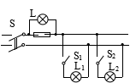

【答案】短路 正常 36
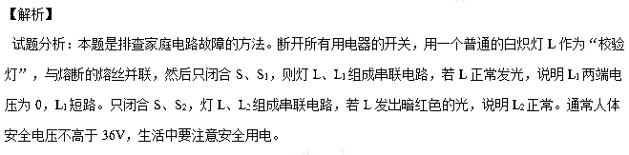【考点定位】家庭电路 安全电压
17．某家用电热水壶的额定电压为220V，额定功率为2000W。当该电热水壶在额定电压下工作时，用200s将1L的水从20℃加热到100℃。水吸收的热量为 J，该电热水壶的效率为 。（ρ_{水}=1.0×l0³kg/m³，c_{水}=4. 2×l0³J/kg·℃）
【答案】3.36×10⁵ 84%
【解析】
试题分析：水从20℃加热到100℃，水吸收的热量Q=cm(t-t₀)=4.2×10³J/kg℃×1.0×10³kg/m³×1×10⁻³m³×（100℃-20℃）=3.36×10⁵J。 该电热水壶在额定电压下工作200s时，电流所做的功W=Pt=2000W×200s=4×10⁵J。所以该电热壶的效率为η=Q/W=3.36×10⁵J/4×10⁵J=84%。
【考点定位】电功 热量 热效率
三、作图和实验探究题（本题共4小题，共30分）
18．按照题目要求作图或作答。
（1）如图甲所示，一束光从空气斜射向水面，入射光线及法线已画出。请作出这条入射光线的反射光线和折射光线。
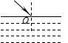

【答案】见下图
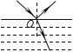
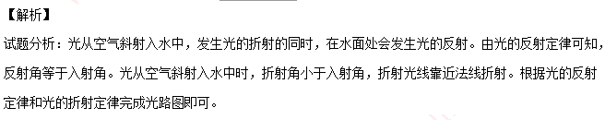【考点定位】折射光路图
（2）如图乙所示，根据小磁针静止时的指向，在图中括号内标出电源的正负极和通电螺线管的磁极。
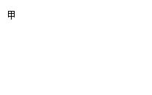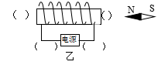
【答案】见下图
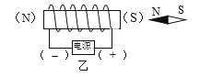
【解析】
试题分析：根据小磁针的N极、S极可以确定通电螺线管的磁场，左端为N极，右端为S极。用右手握住通电螺线管，大拇指指向螺线管的N极，则弯曲的四指指向电流的方向，电流从电源正极流出，所以电源右端为正极。
【考点定位】右手螺旋定则
19．（8分）如图所示，在探究“凸透镜成像规律”的实验中，依次将点燃的蜡烛、凸透镜、光屏放在光具座上，调节烛焰、凸透镜、光屏的中心大致在同一高度。
下表是小华同学实验时记录的几组数据：
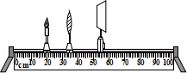
实验次数 | 物距u/cm | 像距v/cm
1 | 30 | 15
2 | 20 | 20
3 | 15 | 30
4 | 5 | /

（1）第4次实验时所成像的特点是 。
（2）当光屏上得到一个倒立缩小的实像时，保持透镜的位置不变，要使屏上的像变大些，应将蜡烛 透镜，将光屏 透镜。（选填“靠近”或“远离”）
（3）第1次实验时，小华将一近视眼镜紧贴在凸透镜的前面，要在光屏上再次得到清晰
的像，应将光屏向 （选填“靠近”或“远离”）透镜方向移动。
【答案】（1）正立放大的虚像 （2）靠近 远离 （3）远离
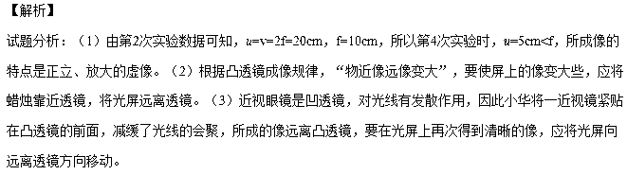【考点定位】凸透镜成像规律
(8分) 用图甲所示装置“观察水的沸腾”实验：
（1）图甲所示烧瓶中水的温度为 ℃。
（2）水沸腾后，继续加热，温度计的示数 （选填“变大”、“变小”或“不变”）
（3）沸腾一段时间后，撤去酒精灯，发现水停止沸腾，这时一组同学用橡皮塞塞住烧瓶口并将其倒置，向烧瓶底部浇冷水，如图乙所示，结果发现水又重新沸腾了，这是因为 ；另一组同学在烧瓶口上放置一乒乓球，继续加热，发现乒乓球被顶起，在此过程中水蒸气的 能转化为乒乓球的机械能。

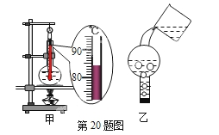
【答案】（1）84 （2）不变 （3）水的沸点随气压的减小而降低 内
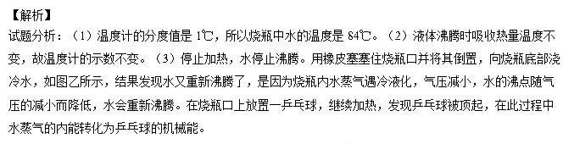【考点定位】水的沸腾 沸点与气压的关系
21．（10分）小刚利用如图甲所示实物电路探究“导体中电流跟电阻的关系”。提供的实验器材有：电压恒为6V的电源、电流表、电压表、四个不同阻值的定值电阻、滑动变阻器、开关、导线若干。
（1）图甲中部分导线已连好，请用笔画线代替导线将电路连接完整。
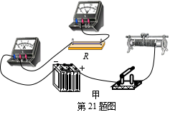
（2）实验中通过调节滑动变阻器保持电阻R两端电压不变，这种方法是 。
A．控制变量法 B．转换法 C．等效替代法
（3）实验数据如下表，第2次实验中电流表的示数如图乙所示，则电流表示数为 A。
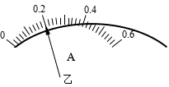
次数 | 1 | 2 | 3 | 4
电阻/Ω | 5 | 10 | 15 | 20
电流/A | 0.40 | / | 0.13 | 0.10

（4）分析表中数据可得出结论： 。
（5）结合表中数据可知，小刚选用的滑动变阻器的最大阻值至少是 Ω。
【答案】（1）如图所示 （2）A （3）0.20（0.2也算对） （4）电压一定时，导体中的电流与电阻成反比 （5）40
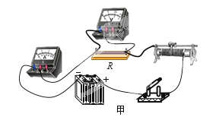
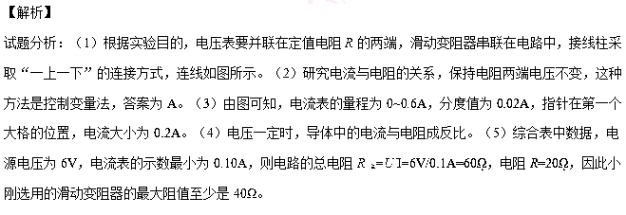【考点定位】电流与电阻的关系
四、解答题（本题共2小题，共19分。解答时要求写出必要的文字说明、公式和演算过程）
22．（9分）2015年4月21日，重达2.3吨的世界上最大的太阳能飞机“阳光动力2号”降落在南京机场。如图所示，该飞机机身和机翼均采用极轻的碳纤维材料，机翼上安装有高效太阳能电池板，能提供65kW的最大功率，该飞机的最大飞行速度为140km/h。假设飞机停在水平地面时轮与地面的总接触面积为0.1m²，g取10N/kg。求：
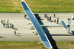
（1）飞机停在水平地面时对地面的压强大小；
（2）当飞机发动机的输出功率保持60kW，并以108 km/h的速度水平匀速飞行时，发动机的牵引力大小；
（3）若飞机发动机保持60kW的输出功率匀速飞行1h，发动机输出的能量为多大？这些能量相当于多少升的航空燃油完全燃烧时释放的能量？航空燃油的热值取4×10⁷J/kg，密度取0.75×10³kg/m³。
【答案】（1）2.3×10⁵Pa （2）2×10³ N (3)2.16×10⁸J 7.2L
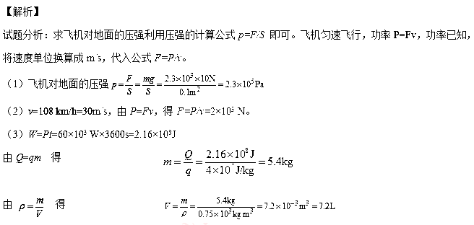【考点定位】力学综合试题 压强 功 功率 热量
23．（10分）如图甲所示，电源电压恒定，R₀为定值电阻。将滑动变阻器的滑片从a端滑到b端的过程中，电压表示数U与电流表示数I间的关系图象如图乙所示。求：
（1）滑动变阻器R的最大阻值；
（2）R₀的阻值及电源电压；
（3）当滑片滑到滑动变阻器的中点时，电阻R₀消耗的功率。
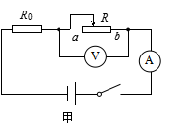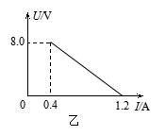
【答案】（1）20ῼ （2）10ῼ 12V （3）3.6W
【解析】
试题分析：（1）当滑动变阻器的滑片从a端滑到b端的过程中，电路中的电阻变小，电流变大，R₀两端电压变大，电压表示数变小。滑片位于a端时，对应的电压表和电流表的示数分别为8.0V和0.4A；滑片位于b端时电压表示数为0，电流表示数为1.2A。
滑动变阻器的最大阻值 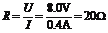
（2）设电源电压为U_{m}，当滑片P位于a端时，有U_{m}=U+IR₀=8.0+0.4R₀
当滑片P位于b端时，有U_{m}=IR₀=1.2R₀
解得R₀=10Ω， U_{m}=12V
（3）当滑片滑到滑动变阻器的中点时，有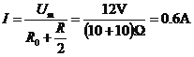
根据P=I²R₀，得P=0.6²×10W=3.6W
【考点定位】电学综合试题 滑动变阻器的阻值 电阻 电压 电功率

